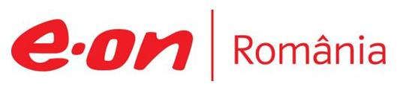

25 iunie 2019

RAPORT ZILNIC

În scopul unei mai bune colaborări, vă rugăm să ne semnalaţi eventualele neplăceri şi să ne oferiţi sugestii pe care le consideraţi necesare creşterii calităţii serviciului de monitorizare.

1.Ştiri şi emisiuni din domeniul gazelor

Calificativ:  NEGATIV | Decodor | RealitateaTV - 23:00
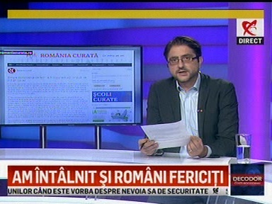 | În cadrul emisiunii „Decodor” de pe postul RealitateaTV, s-au discutat următoarele subiecte:  - Moderatorul emisiunii spune că Sergiu Lascu, fratele Codruţei Kovesi, lucrează la Transgaz, iar soţia sa, Adriana Lascu, lucrează la o firmă privată, firmă care a început să ia contracte cu Transgaz de când e angajată acolo soţia lui Sergiu Lascu. Moderatorul emisiunii mai spune că Sergiu Lascu a fost împins de o filieră PDL în Transgaz şi a tot evoluat, şi iată că acum şi soţia, din zona privată, merge cu succes pe bani publici.

Calificativ:  NEUTRU |  | EuropaFM-18:03  0min 37s
Gazele se vor vor ieftini cu circa 5% de la 1 iulie pentru toţi consumatorii casnici, însă procentul diferă în funcţie de distribuitor, potrivit ANRE.

AUDIO EuropaFM

Calificativ:  NEUTRU |  | RadioRomânia-22:03  0min 33s
Din cauza vremii nefavorabile, la Brăila au căzut 9 copaci peste autoturisme, iar unul pe o conductă de gaze. În judeţul Buzău, circa 4000 de abonaţi din 4 localităţi au rămas fără energie electrică din cauza vijeliilor.

AUDIO RadioRomânia

Calificativ:  NEGATIV | Şeful Nuclearelectrica are deja peste 10.000 de euro/ lună salariu | RomâniaTV-18:35  2min 14s
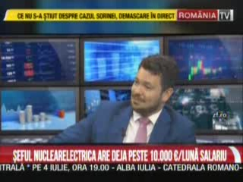 | Conform celei mai noi propuneri pusă pe ordinea de zi a şedinţei acţionarilor, directorul Nuclearelectrica va primi un bonus de sute de mii de euro anual. Directorul Nuclearelectrica, Cosmin Ghiţă, are 30 de ani şi un salariu lunar brut de circa 10.000 de euro.  Situaţia aceasta nu este o premieră, situaţii similare având loc la Electrica sau Romgaz, dar care în urma apariţiei subiectului în presă, creşterile de salarii sau bonusuri nu s-au mai materializat. La Electrica, toţi membrii Consiliului de Administraţie şi-ar fi dorit un bonus la plecarea din firmă, care ajungea la 400.000 de euro de persoană, iar la Romgaz se propusese un bonus de peste 120 de salarii pentru directorul general.  VIDEO RomâniaTV

2.Ştiri şi emisiuni din domeniul energiei

Calificativ:  NEUTRU | Dosar de politician | B1TV - 22:00
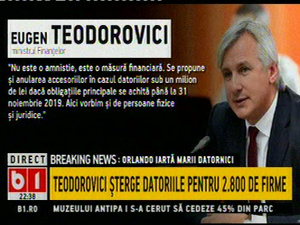 | În cadrul emisiunii „Dosar de politician” de pe postul B1TV, s-au discutat următoarele subiecte:  - Moderatorul emisiunii, în contextul propunerii lui Eugen Teodorovici de a şterge datoriile mai multor companii, spune că în 2014 Victor Ponta a şters în integralitate, prin lege, datoriile Complexului Energetic Oltenia, iar după 2 ani datoriile au fost la loc.

Calificativ:  NEUTRU | Bună, România! | B1TV - 19:00
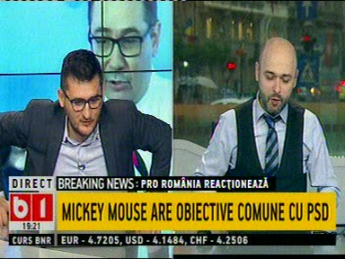 | În cadrul emisiunii „Bună, România!” de pe postul B1TV, s-au discutat următoarele subiecte:  - Răzvan Zamfir, unul dintre moderatorii emisiunii, spune că Victor Ponta l-a pus pe Neacşu vicepreşedinte la ANRE cu voturile celor de la PSD.

Calificativ:  NEUTRU | Lumea lui Banciu | B1TV - 23:00
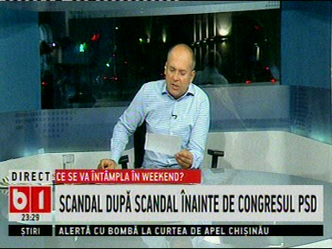 | În cadrul emisiunii „Lumea lui Banciu” de pe postul B1TV, s-au discutat următoarele subiecte:  - Moderatorul emisiunii spune că anumiţi membri ai PSD sunt nemulţumiţi de dorinţa de instalare a lui Marian Neacşu de la ProRomânia în poziţia de vicepreşedinte al ANRE.

Nu au fost ştiri de interes pe canalele radio.

